**AI For a Sustainable Future:**

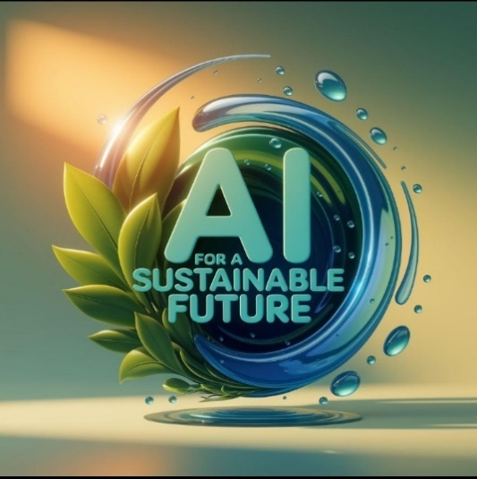

**YAPAY ZEKA İLE SÜRDÜRÜLEBİLİR GELECEK( AI For a Sustainable Future) isimli eTwinning projenin kurucuları Diyarbakır YeniŞehir Bilim ve Sanat Merkezi’nden NURTEN ASLAN ve Makedonya ‘dan DUSHANKA JOSHEVA ‘dır.**

**Okulumuzda ise bu proje 6.sınıftan bir grup öğrenci ile yürütüldü.**

**Proejenin amacı Öğrencilerin günlük tüketim alışkanlıkları ve çevre üzerindeki etkileri konusunda farkındalıklarını artırmak, enerji kullanımı, alışveriş davranışları ve atık yönetimi gibi alanlarda sürdürülebilir uygulamaları benimsemelerini teşvik etmek. Ayrıca enerji tasarrufu, atık yönetimi ve yeşil alanların kullanımı gibi yeşil girişimleri entegre ederek okulları çevre dostu alanlara dönüştürmeyi amaçlamaktadır. Ek olarak, proje öğrencilere çevresel konularda liderlik ve sorumluluk becerileri kazandırmayı, sürdürülebilirlik çabalarında aktif rol alma yeteneklerini geliştirmeyi amaçlamaktadır. Toplum katılımı, toplumun farklı kesimlerini dahil etmeyi, çevresel farkındalığı artırmayı ve sürdürülebilirlik için güçlü bir destek ağı oluşturmayı hedeflediği için projenin önemli bir yönüdür. Son olarak, proje öğrenciler arasında iş birliğini teşvik ederek, çevresel zorluklar için uzun vadeli, yapay zeka destekli çözümler oluşturmak üzere bir ekip çalışması ve problem çözme kültürü geliştirmelerine yardımcı olur.**

**Öğrencilerimiz avatarlarını oluşturup web2 araçlarından chatterpix kullanarak kendilerini İngilizce tanıttılar.** [**https://youtu.be/tJ7Qi1QXveE?si=N0GfyMhLbKCmAEFA**](https://youtu.be/tJ7Qi1QXveE?si=N0GfyMhLbKCmAEFA)

**Canva kullanarak proje için logo ve poster çalışmaları yaptılar.**

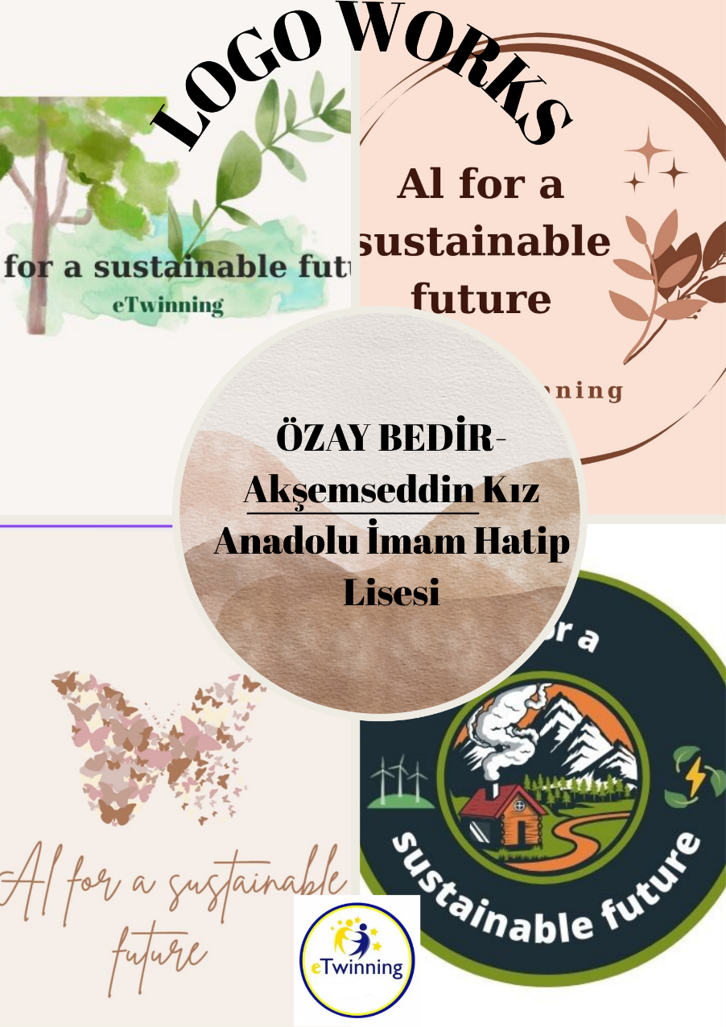

**İlk önce öğretmenlerin zoom toplantısı yapıldı.Daha sonra öğrencilerle zoom toplantısı yapıldı.**

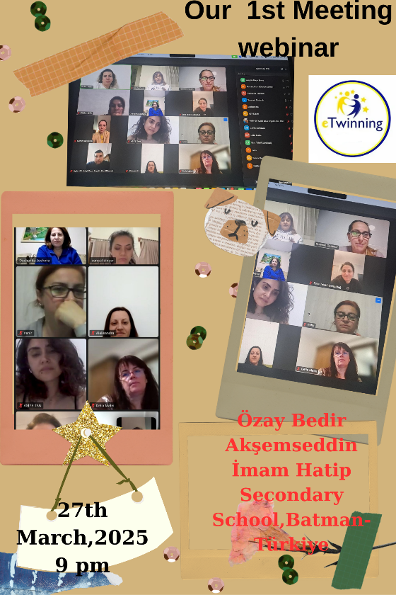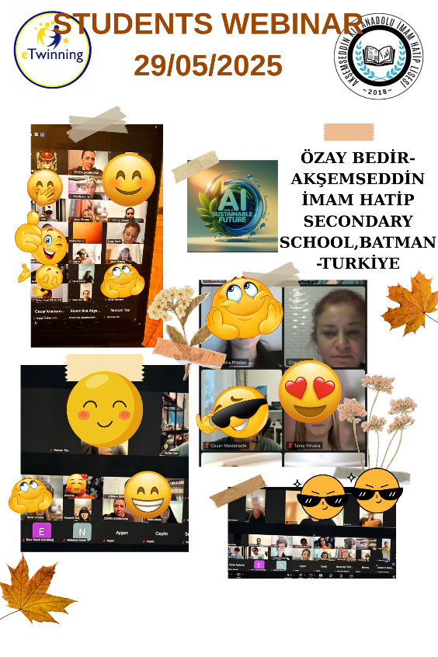

**22 Nisan da Dünya Günü ile ilgili çalışmalarımız oldu.Dünya yı nasıl korumaları gerektiğini öğrendiler.**

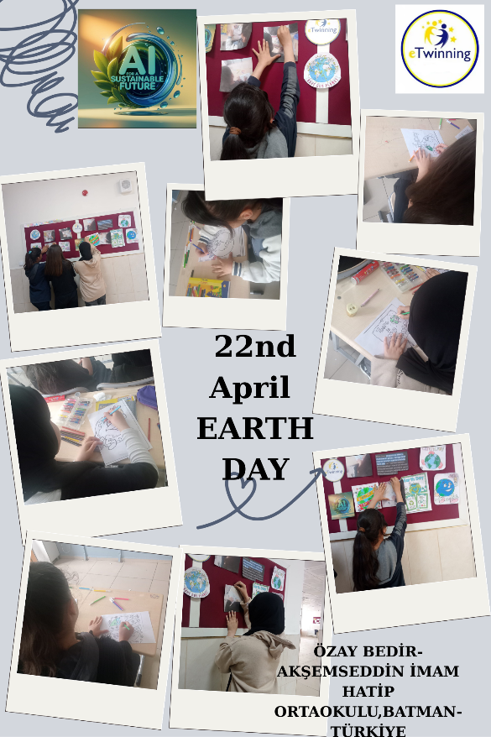

**Uluslararası biyolojik çeşitlilik günü ile ilgili her grup bir canli belirleyip bu canlıları web2 araçlarından chatterpix ile konuşturdular.**

[**https://youtu.be/p2GxmPzCzgw?si=FSTyoUCs1WND74GJ**](https://youtu.be/p2GxmPzCzgw?si=FSTyoUCs1WND74GJ)

**9 Mayıs eTwinning gününü kutlamak için projedeki her grup kendisine belirlenen sayfayı boyadı.Bu sayfalar sonra birleştirildi.**

**Öğrencileri keamk web2 araçları ile rastgele karıştırıp gruplara ayırdık.Her öğrenci bulunduğu grup ve konuya göre yapay zeka çalışması yaptı.**

[**https://keamk.com/juj8zw6ofnk2bynr**](https://keamk.com/juj8zw6ofnk2bynr)

[**https://keamk.com/hm12s7ver4z6r1v8**](https://keamk.com/hm12s7ver4z6r1v8)

[**https://wakelet.com/i/invite?code=lc6rh04n**](https://wakelet.com/i/invite?code=lc6rh04n)

**Canva da öğrenciler belirledikleri çevre problemlerine ve çözümünün neler olabileceğine değindiler.**

[**https://www.canva.com/design/DAGmZq4MYhI/TCD-KgHSNrkgPJIqqIW3TQ/edit?utm_content=DAGmZq4MYhI&utm_campaign=designshare&utm_medium=link2&utm_source=sharebutton**](https://www.canva.com/design/DAGmZq4MYhI/TCD-KgHSNrkgPJIqqIW3TQ/edit?utm_content=DAGmZq4MYhI&utm_campaign=designshare&utm_medium=link2&utm_source=sharebutton)

**Öğrencilerimizle pixton web2 aracı ile konumuzla ilgili yapay zeka karakterleri yapıp,hikaye oluşturduk.**

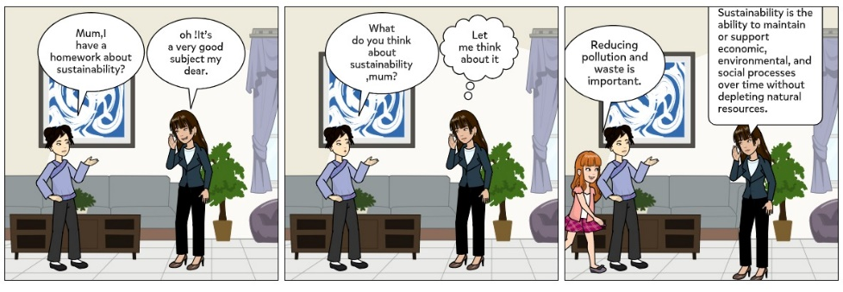

**Wordwall da oyunlar oynadık.**

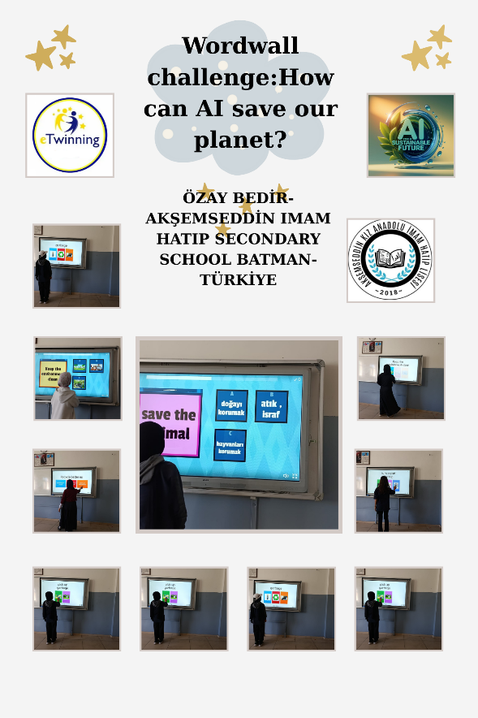

**Mentimeter ile kelime bulutu oluşturuldu.**

[**https://www.mentimeter.com/app/presentation/alkn9gx3uvrc4ozi2zsvcoaezvin1m1x/edit?source=share-invite-modal**](https://www.mentimeter.com/app/presentation/alkn9gx3uvrc4ozi2zsvcoaezvin1m1x/edit?source=share-invite-modal)

**Storyjumper ile ortak hikaye oluşturuldu.**

[**https://www.storyjumper.com/book/read/183477061/684f04791a53c**](https://www.storyjumper.com/book/read/183477061/684f04791a53c)